
双流区蒋建平名师工作室
2017年5月工 作 简讯
主办：双流区蒋建平名师工作室全体成员 2017年5月

主 编：蒋建平
编 辑：蒋建平 组 稿：郭 艳
插 图：赵 菊 张燕君
编 委：冉旭 赵菊 张燕君 郭艳 胡萍
陈媛 张彩 陈惠丽 覃梅 吕荟
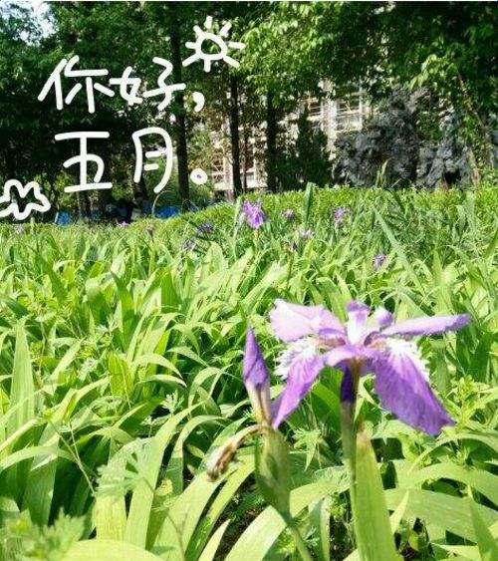
五月的天，阳光明媚和蔼，不经意地透过薄薄的云层，化作缕缕金光，洒遍大地，留下了款款热情；五月的天，风儿早就改变了性情，改变了方向，缓缓地、含情地轻抚身边的小孩的脸，轻轻地、柔柔地唤醒冬天里贪睡的青蛙；五月的天，小溪变得丰满起来，哗啦啦的停不了脚步，似乎要奔向远方，奔走中与石头撞个满怀，发出了叮咚；五月的天，大地似乎甩掉了累赘，脱掉了厚重，焕发着青春，散发着活力，张扬着奔放，呈现着缤纷。五月，天空湛蓝的美丽，因为学习和梦想，你我相遇，留下我们的足迹……
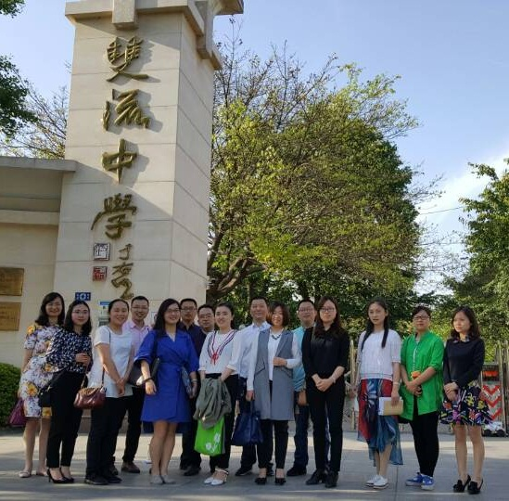
（来自彭山中学的省特级教师周传权老师带领其工作室学员一行与蒋建平工作室成员交流学习后合影留念）
内容摘要：
★ 我们的足迹
- 2017年5月11日蒋建平工作室在双流中学进行教学研究
- 省特级教师周传全工作室与蒋建平工作室交流学习
- 2017年5月24日蒋建平工作室在双流中学进行教学研究
★ 学员风采
- 工作室学员双流中学郭艳老师介绍
- 郭艳老师的教学感悟--浅谈英语互动教学的问题及对策
- 研修成果
- 成果一：Vocabulary &Reading课型优秀教案设计 双流中学 陈惠丽
- 成果二：Vocabulary &Reading课型优秀教案设计 艺体中学 陈 媛
- 成果三：Vocabulary &Reading课型优秀教案设计 永安中学 赵 菊
- 成果四：Reading and writing 课型优秀教案设计 双流中学 冉 旭
- 成果五：Reading and writing 课型优秀教案设计 双流中学 吕 荟
我们的足迹

双流区名教师工作室和学科研培员工作室2017年5月研修安排
工作室名称 | 研修时间 |  | 研修地点 | 主讲教师 | 课程内容 | 研修人员
蒋建平工作室 | 5月11日 | 15:00-18:00 | 双流中学 | 陈惠丽，陈媛，赵菊 | 1.同课异构（陈惠丽）  2.同课异构（陈媛）  3.同课异构（赵菊）  4.学员讲座（陈惠丽，陈媛，赵菊）  5.学员评课（四维度评课法）  6.导师评课（观察量表评课法） | 工作室全体学员
蒋建平工作室 | 5月18日 | 15:00-18:00 | 双流中学 | 冉旭，吕荟 | 1.同课异构（冉旭）  2.同课异构（吕荟）  3.学员讲座（冉旭，吕荟）  4.学员评课（四维度评课法）  5.导师评课（观察量表评课法） | 工作室全体学员
活动一：工作室在双流中学进行同课异构活动
2017年5月11日下午，全体工作室成员来到双流中学进行观课议课活动，覃梅老师、陈媛老师和赵菊三位老师就人教版教材必修四Module 2 Traffic Jam给大家呈现了三堂生动形象的Vocabulary &Reading课，各有千秋。三位老师呈现的词汇&阅读课风格各异，采取了不同方式去实现本节课内容所需完成的教学目标。我们从老师们的课当中汲取到太多教学精华。
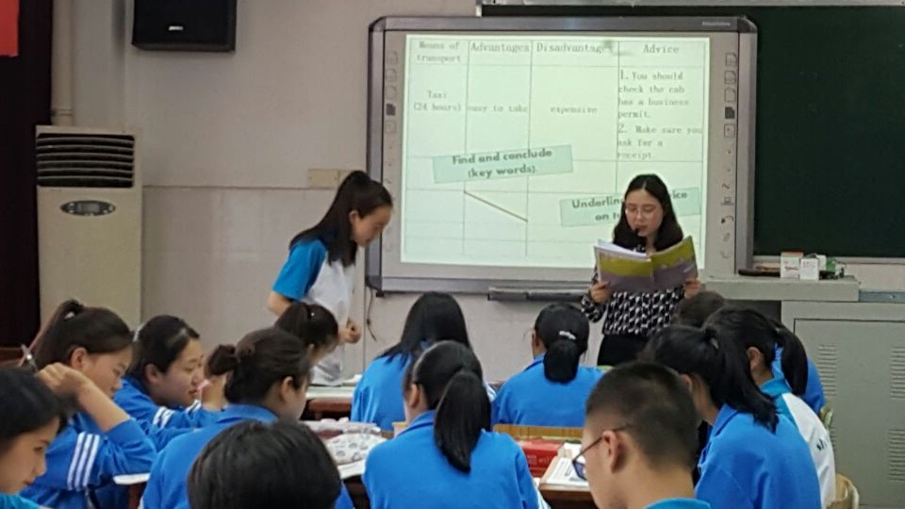
（图为陈惠丽老师正在给高一.九班学生上课，孩子们积极讨论并发言。）
1、选材和意义：
陈老师所上课程内容是外语教学与研究出版社，英语必修4，Moducle 2 Traffic Jam Getting Around in Beijing,课型为阅读&词汇课。教课内容主要是关于各种交通运输。通过对本节内容的学习，让学生了解交通运输表达。与此同时，主要让学生能够在真实的语境下，用英语表达各种交通的乘坐方式的建议，从而提高学生对真实场景应对能力。
2、教学对象和目标
教学对象：
高一下学生，口语发言不是很标准，在课堂上比较认真，基础不是很牢固。课堂上想要表达，但害怕说错，不敢说。针对这一现状陈老师采用了设置情景、分组等措施，鼓励孩子们大胆中共党员开口陈述自己的观点。
教学目标：
1、熟悉一些交通方式（get familiar with some means of transport）。
2、讨论这些种交通方式的优缺点（discuss the advantages and disadvantages of means of transport）。
3、对如何挑选合适的交通方式提一些意见和建议（offer some advice on how to choose the appropriate means of transport）。
4、教学重点和难点
教学重点：
让学生能够在真实的语境下提出应该乘坐哪种交通方式，提高学术处理实际问题的能力。
教学难点：
让学生能够灵活的应用这些句型去表达，学会每种交通方式的利与弊，能够用到真实的语境中。
活动二：工作室在双流中学进行课堂教学的研究（同课异构）
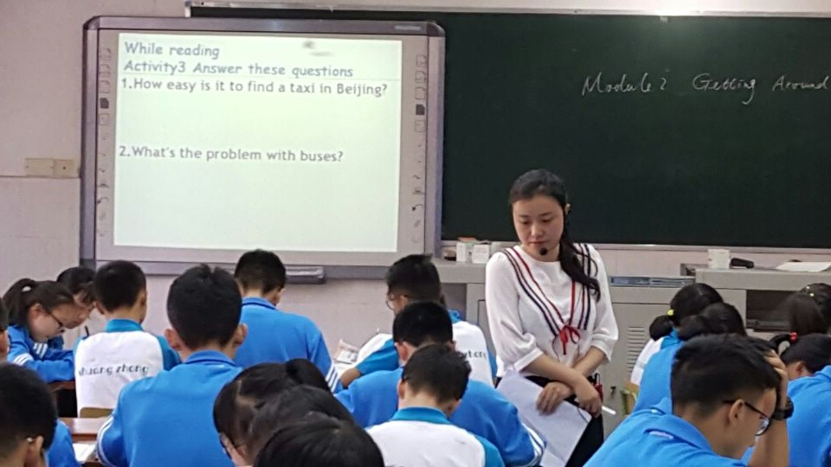
（图为陈媛老师正在给高一.甲班学生上课，孩子们在老师引导下积极、独立思考。）
陈媛老师所上课程内容为外语教学与研究出版社，英语必修4，Moducle 2 Traffic Jam Getting Around in Beijing,课型为阅读&词汇课。
亮点：1、陈媛老师在教学的Pre-reading部分就通过让学生Predict the theme(主题) of the passage by reading the title and subtitles.简单直入主题。
- Where do we get around in Beijing?
- How do we get around in Beijing?
- Why do we get around in Beijing?
2、How to sum up the main idea of the text with the details of the text. （引导学生总结归纳）
3、Communicative work，individual work and group work .（活动丰富）
4、虽然借班上课，陈老师把控课堂能力强，很好地调动了学生的学习积极性与参与性。
活动三：工作室在双流中学进行课堂教学的研究（同课异构）
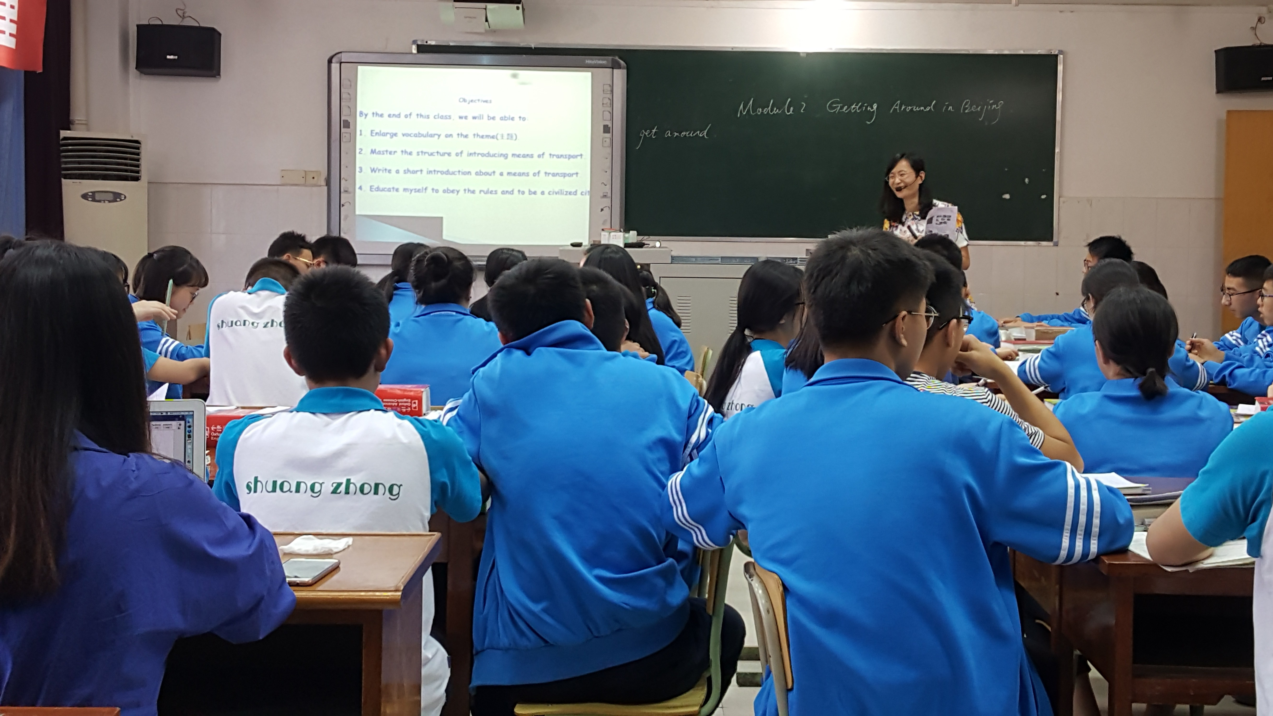
（图为赵菊老师正在给高一.乙班学生精彩讲解。）
赵菊老师所上课程内容为外语教学与研究出版社，英语必修4，Moducle 2 Traffic Jam Getting Around in Beijing,课型为阅读&词汇课。
整节课，赵老师围绕1. Enlarge vocabulary on the theme(主题).2. Master the structure of introducing means of transport.3. Write a short introduction about a means of transport.4. Educate myself to obey the rules and to be a civilized citizen.这几个目标开展教学。教师亲和力很强，当学生回答不了一些问题时总是耐心、细致地引导。学生不理解知识点时，恰当运用图片、给学生举例等多种方式让学生理解。并且不断通过问题，设置任务启发学生思考。但在Discuss and write a short introduction about bike-sharing service in groups一部分，教师讲的比较多，写作前可以激发学生表达，让学生真正参与到活动中，落实到笔头时，他们才能游刃有余。
活动四：课后交流
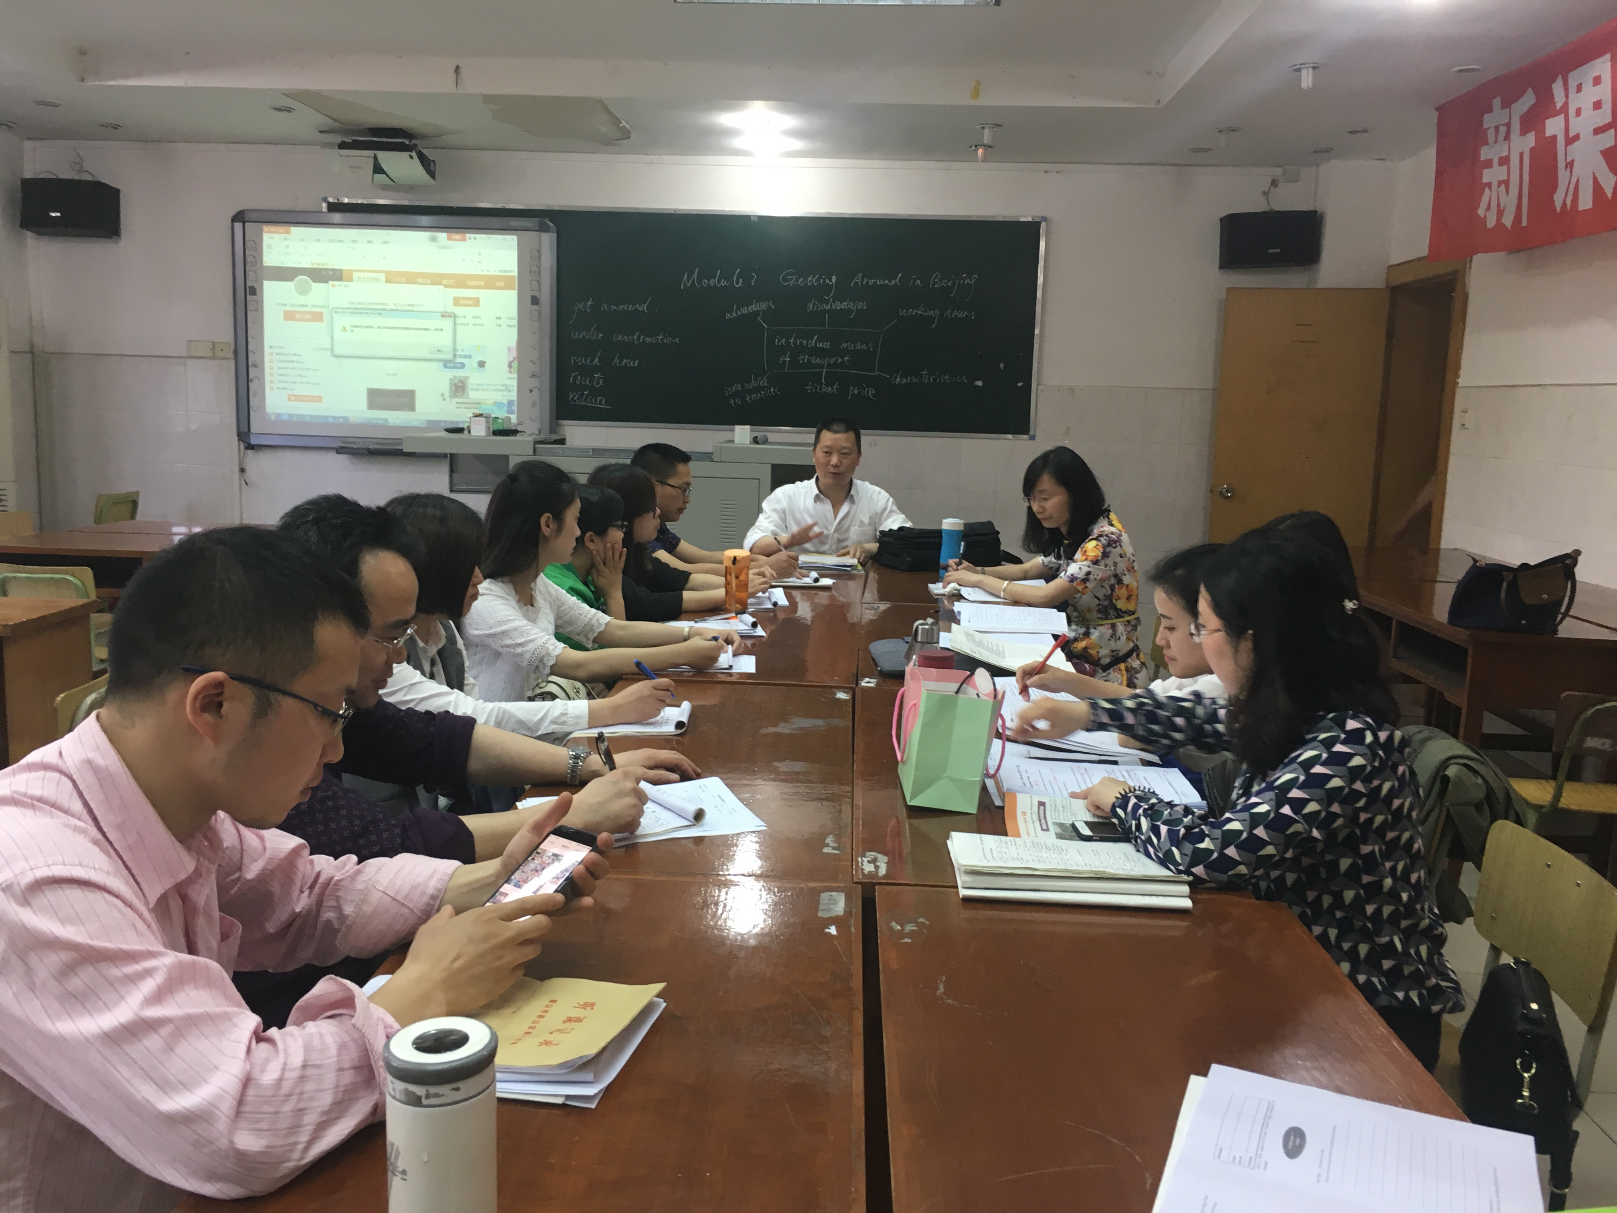 (图为周传权工作室一行与蒋建平工作室成员交流学习)
5月11日下午，来自彭山中学的省特级教师和学员一行来到双流中学参与了我们的工作室活动，一起走进课堂，相互学习。听完三节课后,两工作室所有成员聚集在一起评课议课。首先三位讲授课老师根据自己的教学思路和设计说课。教师让学生从本节课中熟悉了一些交通方式（get familiar with some means of transport），讨论了这些种交通方式的优缺点（discuss the advantages and disadvantages of means of transport）及对如何挑选合适的交通方式提一些意见和建议（offer some advice on how to choose the appropriate means of transport），在拓展部分，老师们还专门设置了真实的情境，比如Shuangliu Airport → Sichuan University→ Wuhou Temple → Dufu Thatched Cottage →Chengdu Zoo→ Dujiangyan Irrigation System → Mount Qingcheng线路，让学生选择一个想去的地方，综合考虑，讨论用什么交通方式更合理。大家运用目标语表达不同的看法和观点。很贴近学生生活。学生也很感兴趣。
而后，老师们分别从学生学习、教师教学、课程性质、课程文化等几个方面进行深入、透彻地分析和小组讨论。大家受益匪浅。三位老师的优点、亮点很多，但为了能让学员们从本次活动中对自己的课堂有更多反思与改进，讨论中导师要求各位尽可能多地提出可操作的意见与建议，大家都积极、真诚地给予了许多中肯的建议，收获颇丰。
议课摘要：
1、在讲解过程中，老师们虽然都采用了多种多样的方式，设置了不同类型的活动，但老师说的比较多，不应该代替学生说，应该引导学生说，多抽那些答对的单独说，培养其自信心。对于中差生，老师们虽然给孩子们分了学习小组，可有少部分学生比较沉闷，没有真正参与，所以还需思考如何调动这部分学生的积极性，面向全体！
2、切断文本中的子标题，与接下来的讨论advantages/disadvantages缺少衔接。
3、回复邮件前应引导学生归纳，小结。否则后面的回复邮件的呈现会显得很唐突。
4、在具体例子讨论中，最后一栏的advantages/disadvantages有点多此一举，应该让学生在讨论总结中去迁移。
5、与学生讨论和分享时，处理时间太仓促，分享时间太短，学生其实有能力去写，也可以表达。
之后，蒋特和周特分别对三节课进行了总评，通过名师与学员之间的对话，实现了理论升华、方法内化的效果。直观的英语课堂研究与深入地分析讨论中，我们更有效地了解了课堂教学实践。最后蒋特就本工作室常规管理向大家做了细致介绍。比如，工作室的学员每年必上4次常规课，课堂观察维度，读书汇报活动如何开展，论文考核，课题开展，本工作室的诸多优秀成果等等。两个工作室成员充分利用这难得的一聚，大家都以诚相待、毫不保留地分享自己的成长、收获。我们很感激拥有这样的机会相互交流与学习。相信以后这样的机会更多！
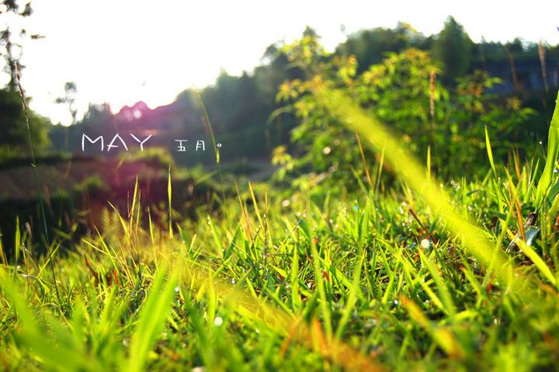
2017年5月25日下午，虽然是月末，我们也没有放弃任何学习和探讨的机会，和往常一样，我们虽然来自不同的学校，课我们都有一颗积极、上进的心。顶着烈日骄阳，我们工作室全体学员在蒋特的组织下再次齐聚双流中学。今天的主角是冉旭老师和吕荟老师。他们为大家分别展示了一堂Reading and Writing课。内容为Module 4 Great Scientists。
活动五：工作室在双流中学进行课堂教学的研究（同课异构）
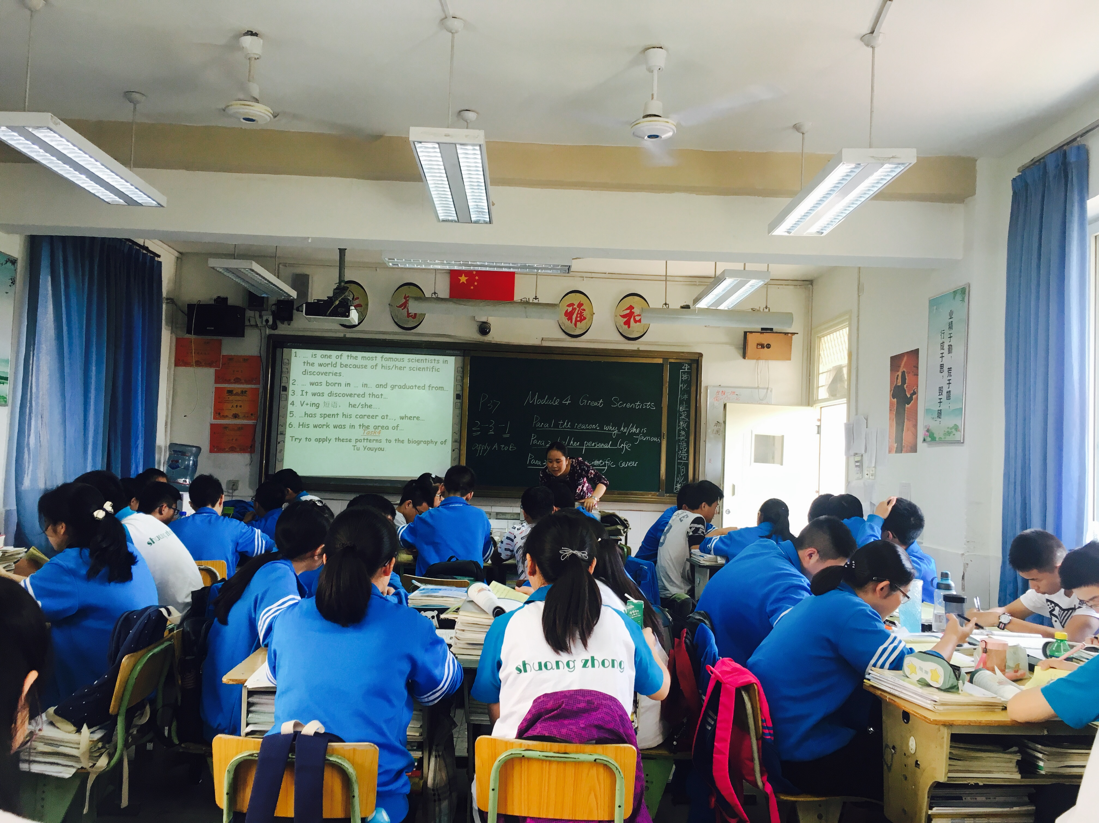
（图为冉旭老师正在给高一.21班学生精彩讲解。）
冉老师讲授的内容为Module 4 Great Scientists Reading and Writing，整节课环环相扣，逻辑性强，目标完成得非常好。教师仅仅抓住本节课Learning goals:1. Students can find out the structure of biography through reading.2. Students learn some useful words, expressions and sentence patterns about biography.3. Students can give a fair score to another student’s composition.4. Students can learn something from other students’ composition.5. Students can improve their own composition.层次清晰，过渡自然。Reading for the structure，Reading for the language都是在为后面的写作服务，梯子搭建得很好。阅读和写作课，先读后写，以读促写，通过语篇教授等。学生积极参与度高。特别是学生写作结束后，教师还呈现了Composition Assessment，让学生交换作文，从拼作文颜值、拼规范、拼言简意赅、拼多样性等几个方面进行互评。互评后，应当呈现几篇学生的作文，让孩子们相互学习、模仿。总之，冉老师为大家呈现了很棒的读写课型的一种模式！
活动五：工作室在双流中学进行课堂教学的研究（同课异构）
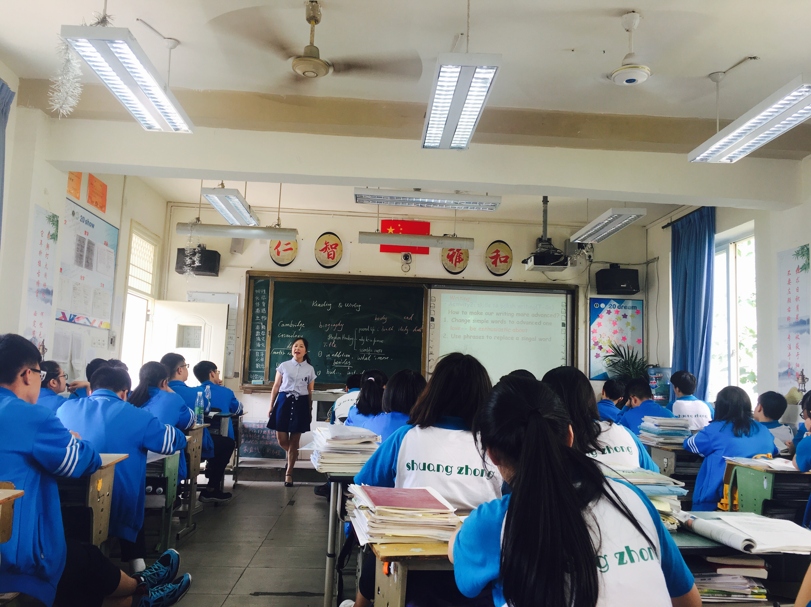
（图为吕荟老师正在给高一.20班学生精彩讲解。）
吕荟老师跟冉旭老师同课异构,她的教学目标Learn another famous scientist: Stephen Hawking., Learn how to organize the passage when writing biography. And learn some skills to polish writing. 在lead-in部分， Use a picture to arouse students’ interest of getting the information about Stephen Hawking (T-Ss)。后Learn the famous scientist Stephen Hawking (individual work)，小结:Learn how to organize the passage when write a biography.(S-Ss)，What is the structure of the passage about Stephen Hawking? Writing：Classify the information given in activity 4(individual work)等几个步骤。
Before Writing ，写前做了很多铺垫：ask students to number each notes in activity 4.Learn some skills to polish writing.(T-Ss; Ss-Ss) What ways can you think of to make your writing more organized? Topic sentence transition words & expressions. How to make our writing more advanced? Change simple words to advanced one. Use phrases to replace a signal word. Compound sentence is of great help. Change the subject to make sentence pattern variable …
活动七：工作室在双流中学进行课堂教学的研究（评课、议课）
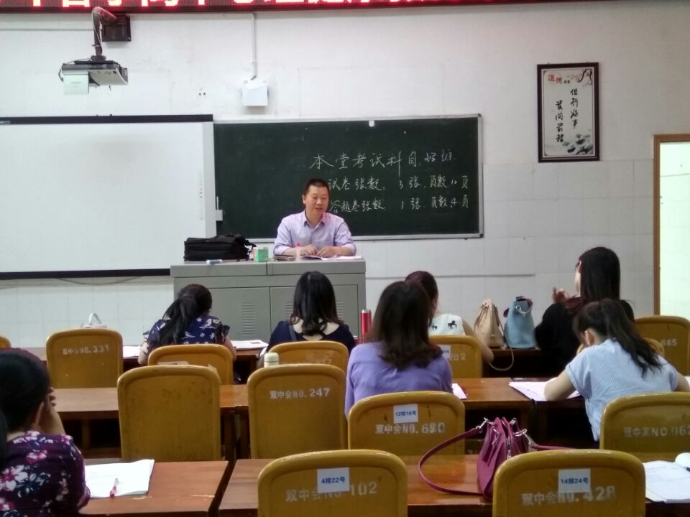
（图为蒋特正在进行课例指导）
两节同课异构课结束后，蒋特组织学员们在双流中学三功能厅进行活动：
1、说课。两位教师口头表述具体课题的教学设想及其理论依据，也就是授课教师在备课的基础上，面对大家讲述自己的教学设计，然后由听者评说，达到互相交流，共同提高的目的。两位老师分别从教材的地位： 从地位上、结构上、内容上、教育意义上等方面论述本节教材在本课、本书中的地位和作用。其次，教学目标：根据课程教学大纲的要求、学生特点、生活经验、认识问题的层次、程度、学生发展的需要等方面制定出学习目标。然后谈教学重点、难点： 从教学内容、大纲要求、学生实际、理论层次、对学生的作用等方面找出确立重点难点的依据并确定教学的重点和难点。最后从教学过程，教法与学法说明等方面进行陈述。在冉旭老师说完课后，提出两个问题供大家讨论：Q1:学生写作前是否要给学生呈现范文？Q2:是否在课堂中全用英文讲解？师傅和学员们纷纷各抒己见。
2、学员评课（四维度评课法）和导师评课（观察量表评课法）
3、蒋特对下个月活动地点、内容以及工作室资料收集做了详细安排。

